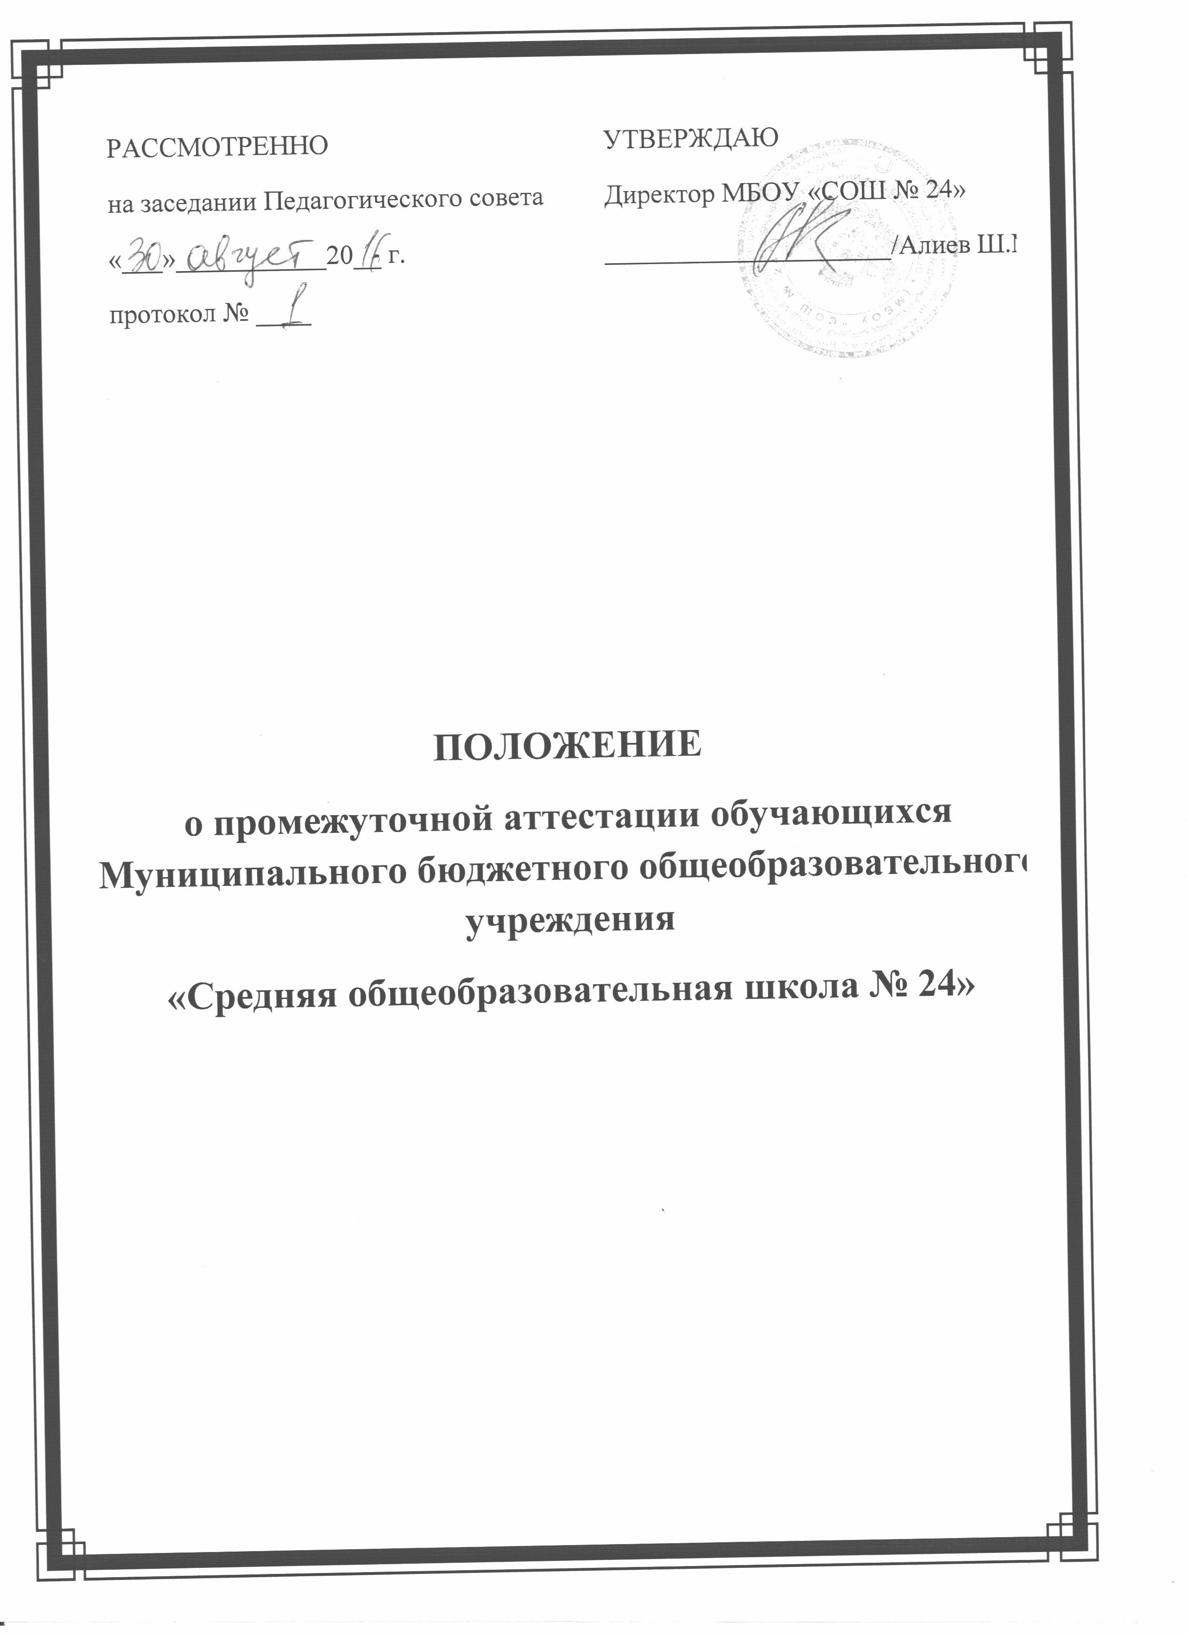

Положение
о промежуточной аттестации обучающихся
1. Общие положения
1.1. Настоящее Положение разработано в соответствии с федеральным законом от 29.12.2012 г. №273 «Об образовании в Российской Федерации», Уставом школы и регламентирует содержание и порядок промежуточной аттестации учащихся школы, их перевод по итогам года, определяет систему оценок.
1.2. Положение о промежуточной аттестации учащихся утверждается директором школы.
1.3. Целью аттестации является:
а) обеспечение социальной защиты обучающихся, соблюдение их прав и свобод в части регламентации учебной загруженности в соответствии с санитарными правилами и нормами, уважения их личности и человеческого достоинства;
б) установление фактического уровня теоретических знаний и пониманий учащихся по предметам обязательного компонента учебного плана, их практических умений и навыков;
в) соотнесение этого уровня с требованиями образовательного Госстандарта;
г) контроль над выполнением учебных программ и календарно-тематического графика изучения учебных предметов.
1.4. Промежуточная аттестация подразделяется на текущую, включающую в себя поурочное, потемное и четвертное (полугодовое) оценивание результатов учебы учащихся, и годовую по результатам тестирования и контрольных работ за учебный год.

2. Текущая аттестация учащихся
2.1. Текущей аттестации подлежат учащиеся всех классов школы.
2.2. Текущая аттестация учащихся 1-х классов в течение учебного года осуществляется качественно без фиксации их движений в классных журналах.
2.3.Учащихся, обучающихся по индивидуальным учебным планам, аттестуются только по предметам, включенным в этот план.
2.4. Учащиеся, временно обучающиеся в санаторно-лесных школах, реабилитационных общеобразовательных учреждениях, аттестуются на основе их аттестации в этих учебных заведениях.
2.5. Форму текущей аттестации определяет учитель с учетом контингента обучающихся, содержания учебного материала, используемых им образовательных технологий и тому подобных обстоятельств. Избранная форма текущей аттестации учителем подается одновременно с представлением календарно-тематического графика изучения программы.
2.6. Письменные самостоятельные, фронтальные, групповые и тому подобные работы учащихся обучающегося характера после обязательного анализа и оценивания не требуют обязательного переноса отметок в классный журнал.
2.7. Результаты работ учащихся контрольного характера, должны быть отражены в классном журнале, как правило, к следующему уроку по этому предмету.
2.8. Отметка учащегося за четверть или полугодие (за исключением рейтинговой системы), как правило, не может превышать среднюю арифметическую результатов контрольных, лабораторных, практических или самостоятельных работ, имеющих контрольный характер.
3. Промежуточная годовая аттестация учащихся переводных классов
3.1. С целью определения степени усвоения обучающимися образовательных программ обучающиеся, для повышения ответственности каждого учителя-предметника общеобразовательного учреждения за степень освоения обучающимися государственного образовательного стандарта (временных требований к уровню знаний обучающихся), определенного образовательной программой в рамках учебного года, согласно Уставу, проводится ежегодная промежуточная аттестация обучающихся вторых - четвертых, пятых – восьмых, десятых классов. Педагогический совет общеобразовательного учреждения принимает решение о видах промежуточной аттестации обучающихся по каждому учебному предмету, о количестве учебных предметов для каждого класса (не более трех).
3.2. При проведении промежуточной аттестации обучающихся могут быть использованы следующие формы:
- собеседование;
- тестирование;
- защита рефератов, творческих работ;
- зачеты и дифференцированные зачеты;
- тематические обобщающие опросы;
- переводные экзамены (устные и письменные);
- письменные проверочные и контрольные работы и т. д.
3.3. Промежуточная годовая аттестация проводится без прекращения образовательного процесса.
3.4. К годовой аттестации допускаются все учащиеся переводных классов.
3.5. Учащиеся освобождаются от годовой аттестации при положительных отметках по всем предметам:
а) призеры городских, областных, региональных предметных олимпиад и конкурсов;
б) на основании решения педагогического совета школы за отличные и хорошие успехи в изучении предметов.
Учащиеся переводных классов, заболевшие в период аттестации, могут быть освобождены на основании справки из лечебного учреждения от части или всех видов годовой аттестации, или сроки аттестации им могут быть изменены. Решение по этому вопросу принимает администрация школы.
3.6. Аттестация осуществляется по особому расписанию, составленному ежегодно и утвержденному директором школы.
3.7. Состав аттестационных комиссий, принимающих промежуточную аттестацию в переводных классах, даты контроля и консультаций утверждаются руководством общеобразовательного учреждения до 10 мая. Сроки проведения промежуточной аттестации: с 15 по 31 мая.
3.8. Аттестационная комиссия для промежуточной аттестации обучающихся состоит из двух педагогических работников: экзаменующего учителя и ассистента. Однако при проведении промежуточной аттестации возможно также присутствие представителя родительского комитета общеобразовательного учреждения, представителя руководства.
3.9. Итоги аттестации учащихся количественно оценивается по 5-бальной системе.
3.10. Четвертные, полугодовые, годовые оценки выставляются за 2 дня до начала каникул или начала аттестационного периода. Классные руководители итоги аттестации и решение школы о переводе учащихся обязаны довести до сведения учащихся и их родителей.
3.11. В случае несогласия учащихся и их родителей с выставленной итоговой оценкой по предмету она может быть пересмотрена. Для пересмотра на основании письменного заявления родителей приказом по школе создается комиссия из трех человек, которая в форме собеседования в присутствии родителей определяет соответствие выставленной отметки по предмету фактическому уровню его знаний. Решение комиссии оформляется протоколом и является окончательным. Протокол хранится в личном деле учащегося.
3.12. Итоговая оценка по учебному предмету, курсу (за исключением факультативных) выставляется учителем на основе оценок за учебный год, результатов годовой аттестации и фактического уровня знаний, пониманий, умений и навыков учащихся.

4. Система оценок при проведении промежуточной аттестации
4.1. При текущей и годовой промежуточной аттестации обучающихся используется 5-балльная система оценок: «5» - отлично, «4» -хорошо, «3» - удовлетворительно, «2» - неудовлетворительно. Отметки обучающихся фиксируются в классных журналах и дублируются в дневниках учащихся.
Оценка – это определение степени усвоения обучающимися знаний, умений и навыков в соответствии с требованиями программ обучения и руководящими документами обучения.
- «Отлично» ставится в том случае, если обучаемый глубоко изучил учебный материал, последовательно и исчерпывающе отвечает на поставленные вопросы, а при выполнении практической работы – им задание выполнено правильно и в установленное нормативом время.
- «Хорошо» ставится тогда, когда обучаемый твердо знает материал и отвечает без наводящих вопросов, разбирается в литературе по проблеме, а при выполнении практической работы – им задание выполнено верно.
- «Удовлетворительно» ставится при условии, если обучаемый знает лишь основной материал, путается в литературе по проблеме, а на заданные вопросы отвечает недостаточно чётко и полно, а при выполнении практической работы – если задание выполнено, но допускались ошибки, не отразившиеся на качестве выполнения работы.
- «Неудовлетворительно» ставится в том случае, если обучаемый не смог достаточно полно и правильно ответить на поставленные вопросы, не знает литературы по проблеме, а при выполнении практической работы – если задание не сделано или допущены ошибки, влияющие на качество выполнения работы.
Оценка должна быть объективной и справедливой, ясной и понятной для обучаемого.
Оценка должна выполнять стимулирующую функцию.

5. Перевод учащихся
5.1. Обучающиеся, освоившие в полном объеме образовательную программу учебного года, переводятся в следующий класс. Все учащиеся первых классов переводятся во второй класс.
5.2. Неудовлетворительные результаты промежуточной аттестации по одному или нескольким учебным предметам образовательной программы или непрохождение промежуточной аттестации при отсутствии уважительных причин признаются академической задолженностью.
5.3. Обучающиеся, не прошедшие промежуточной аттестации по уважительным причинам или имеющие академическую задолженность, переводятся в следующий класс условно.
5.4. Обучающиеся обязаны ликвидировать академическую задолженность.
5.5. Обучающиеся, имеющие академическую задолженность, вправе пройти промежуточную аттестацию по соответствующим учебному предмету не более двух раз в сроки, определяемые школой, в пределах одного года с момента образования академической задолженности. В указанный период не включается время болезни обучающегося.
5.6. Для проведения промежуточной аттестации во второй раз школой создается комиссия.
5.7. Обучающиеся в школе по образовательным программам начального общего, основного общего и среднего общего образования, не ликвидировавшие в установленные сроки академической задолженности с момента ее образования, по усмотрению их родителей (законных представителей) оставляются на повторное обучение, переводятся на обучение по адаптированным образовательным программам в соответствии с рекомендациями психолого-медико-педагогической комиссии либо на обучение по индивидуальному учебному плану.
5.8. Перевод обучающегося производится по решению педагогического совета школы.
5.9. Обучающиеся, не освоившие общеобразовательную программу предыдущего уровня, не допускаются к обучению на следующей ступени общего образования.

